Развитие речи
«Чтение детям сказки Д. Мамина-Сибиряка
«Сказка про Комара Комаровича – Длинный нос
и про Мохнатого Мишу – Короткий хвост»
Начало формы
Цели: Знакомство детей с авторской литературной сказкой.
Задачи:
- Продолжать учить слушать художественное произведение, оценивать поведение героев.
- Формировать умение отвечать на вопросы, поддерживать беседу;
- Воспитывать у детей интерес к чтению, умение внимательно слушать.
Коррекционная цель: Развитие слухового внимания.
Ход:

Сегодня Вы познакомитесь с творчеством замечательного писателя.
Его зовут Дмитрий Мамин – Сибиряк.
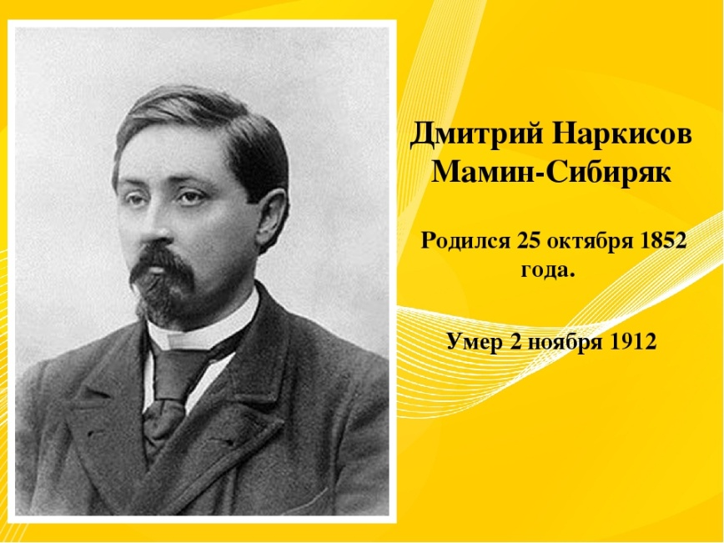

А сказка называется «Сказка про Комара Комаровича – Длинный нос и про Мохнатого Мишу – Короткий хвост».
Повторите название сказки.
Молодцы, вспомните автора, который написал для нас такую замечательную сказку?
Физминутка:
На поляне дом стоит, (руки над головой в виде крыши)
Только вход к нему закрыт, (руки скрещены на груди)
Мы ворота открываем, (руки разводим в стороны)
Всех вас в сказку приглашаем. (движения кистями, приглашая в гости)
Чтение сказки: Прочитайте произведение «Сказка про Комара Комаровича – Длинный нос и про Мохнатого Мишу – Короткий хвост» 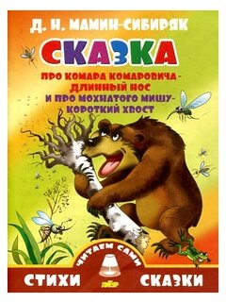, или включите аудиосказку для прослушивания https://www.youtube.com/watch?v=3LDyOrMtLwU.
Беседа по содержанию сказки:
Родитель: Вот ведь каким незадачливым оказался медведь Миша – Короткий хвост. Думал, что велик и силен, никто его не осилит. Однако ошибся косолапый и мохнатый.
Кто его смог победить? (ответ ребёнка).
Родитель: Комары его перехитрили, из болота выгнали. Комаром Мамин-Сибиряк восхищается. И смел комар, и настойчив! Как он его уважительно называет? (ответ ребёнка -Комар Комарович)
Родитель: Есть такая пословица: «Один за всех, все за одного», как вы ее понимаете? (ответ ребёнка)
Родитель: Смысл пословицы заключается в том, что каждый должен поддерживать своих близких, а друзья всегда должны помогать друг другу. Подходит эта пословица к нашей сказке? (ответ ребёнка)
Игра «Комарики и медведь»
Давай покажем, как пищат комарики (родитель вместе с ребёнком),: «З-з-з-з-з». А теперь сам (сам ребёнок). Давайте споем громкую комариную песню. А теперь тихую (повторяем 2 раза).
А теперь давай покажем, как рычал медведь, чтобы прогнать комариков комарики (родитель вместе с ребёнком): «Р-р-р-р-р». А теперь сами (сам ребёнок). Давайте громко порычим, а теперь тихо (повторяем 2 раза).
Подведение итогов (рефлексия):
Что мы с тобой делали сегодня на занятии?
Как называется сказка, которую мы читали?
Кто главные герои сказки?
Где поселился медведь?
Как комары пытались прогнать медведя?
Что делал медведь, чтобы прогнать комаров?
Кто победил - маленькие комарики или сильный медведь? Почему?
Понравилась тебе сказка?
Предлагаю выучить стих Ю.Кушак «Оленёнок»
